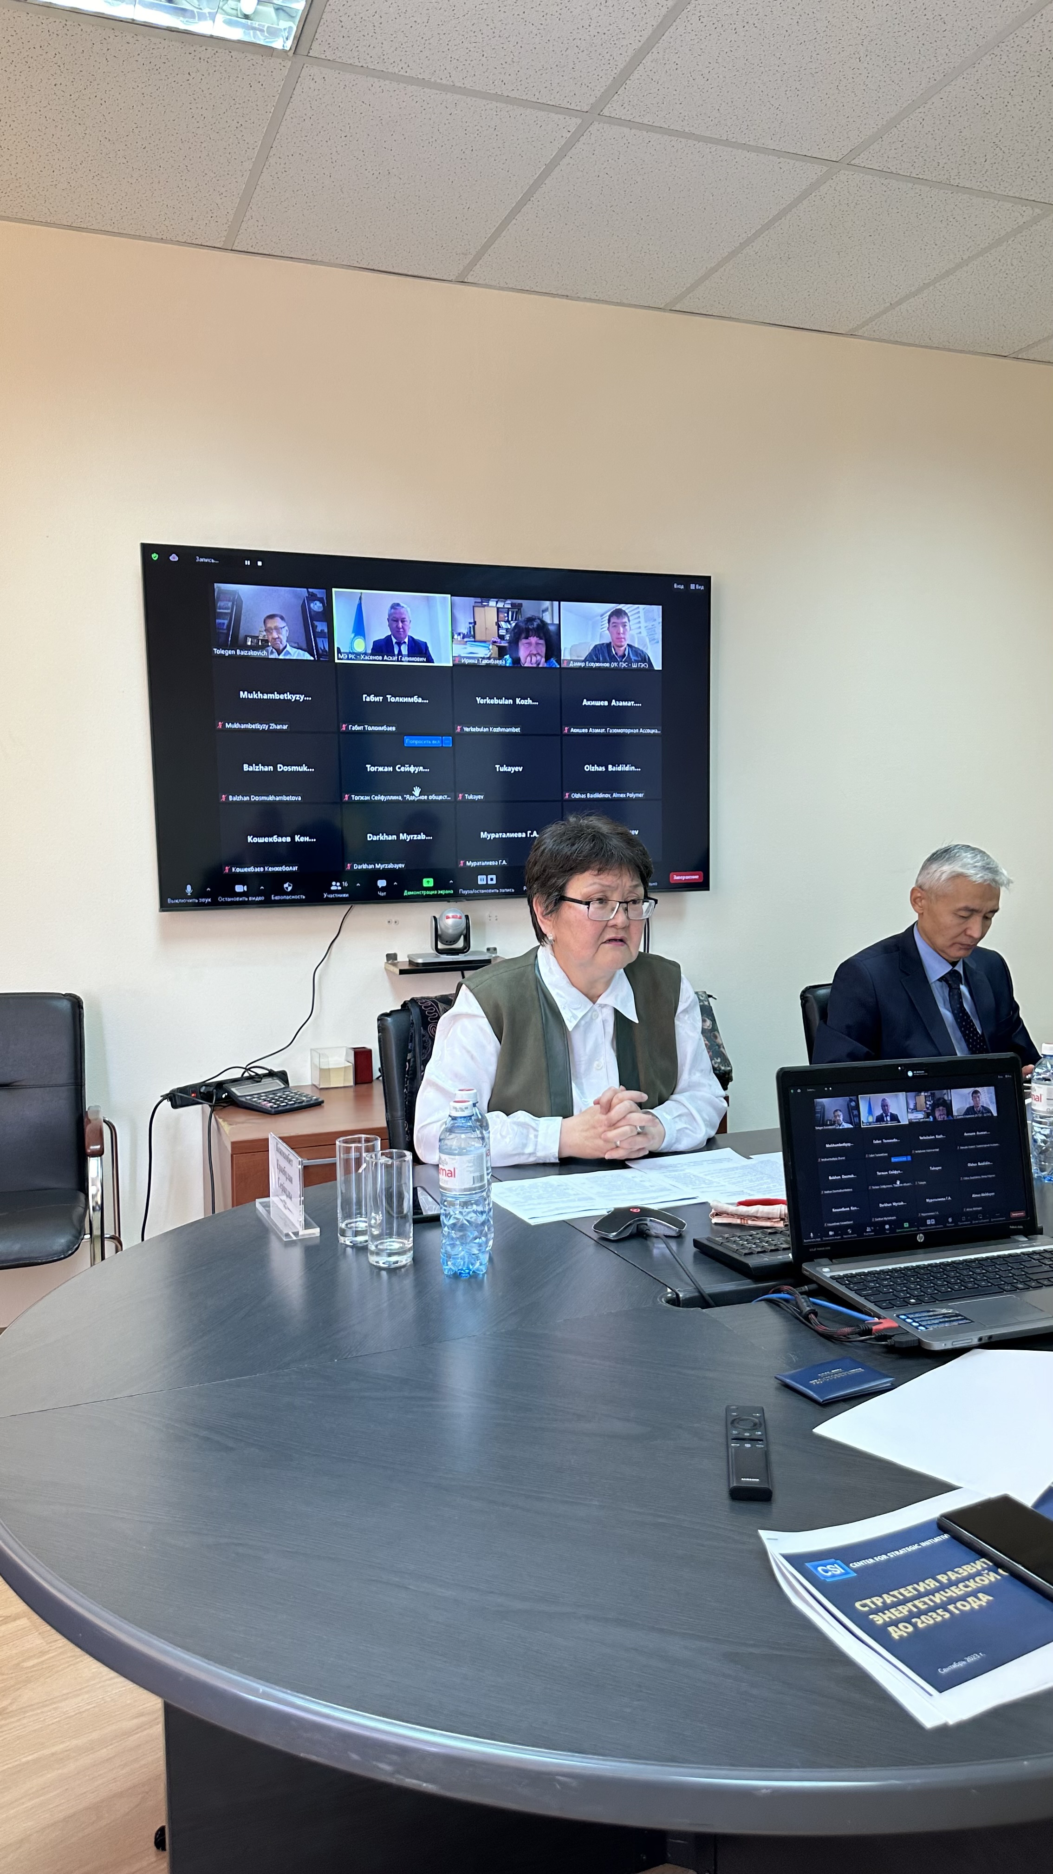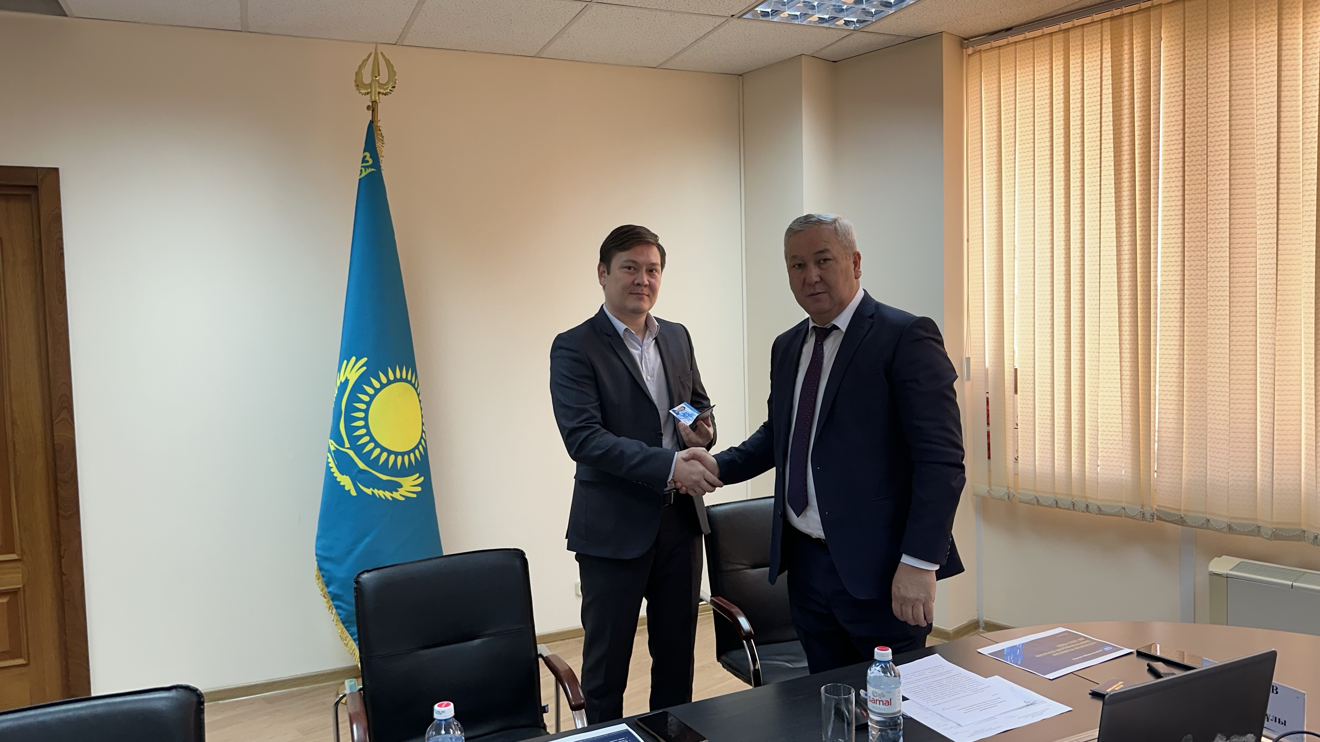В Минэнерго РК прошло очередное заседание Общественного совета

22 сентября 2023 года в Министерстве энергетики РК состоялось очередное заседание Общественного совета под председательством
Ауетаева Б., где были обсуждены вопросы комитета по вопросам электроэнергетики и атомной отрасли, а также вручены удостоверения вновь принятым членам Общественного совета.
В ходе заседания были рассмотрены вопросы разработки плана модернизации сферы электроэнергетики, включающего модернизацию и ввод новых мощностей энергопроизводящими компаниями; проекта стратегии развития энергетической отрасли до 2035 года; выдачи паспортов готовности частных ТЭЦ и котельных установок к отопительному сезону на
2022-2023 годы.
Членами Общественного совета были высказаны ряд предложений по совершенствованию нормативных документов в данной отрасли.
Необходимо отметить, что в работе данного заседания приняли участие и представители Комитета по регулированию естественных монополий МНЭ.

Пресс-служба Министерства энергетики РК

